資料庫系統專案二報告
組別：第5組

A、說明：
本組為一家小型超商模擬設計進銷存系統，該系統記載超商的產品、進貨和出貨資訊。其需求如下：
- 進貨單(Purchase)：每一張進貨單有進貨單編號(pNo)和日期(pDate)，其中進貨單編號為唯一。此外，進貨單上並記載數筆明細，每一明細記載一種商品和其進貨數量。
- 銷貨單(Sold)：每一張銷貨單有銷貨單編號(sNo)和日期(sDate)，其中銷貨單編號為唯一。此外，銷貨單上並記載數筆明細，每一明細記載一種商品和其銷貨數量。
- 商品(Product)：每一商品有名稱(pName)、規格，和商品編號(pId)。
- 庫架(Stock)：庫存有庫架編號(gId)，庫存數量，警示數量，在途數量。商品進貨之後會放置庫架，每一個商品皆有庫架，庫架編號為唯一。
- 供應商(Supplier)：每一家供應商皆有供應商編號(spNo)、公司名稱(company)、住址(address)、電話(phone)、傳真(fax)，和負責人姓名(contact)。每一家供應商可能有不只一個電話號碼。供應商編號為唯一。
- 會員(Member)：包括會員編號（mNo）、姓名（name）、生日（birthday）、性別（gender）、身分證字號（mId），和電子郵件信箱（email）。其中會員編號和身分證字號均為唯一。客戶(即會員)購買產品皆有銷貨記錄，每一次交易必為一位員工所紀錄。

B、實體關係模式（ERD）：
在途數量
庫存數量
庫架編號
gId
警示數量
會員
Member
會員編號
mNo
身份證字號
mId
姓名
name
生日
birthday
性別
gender
電子郵件信箱
email
名稱
pName
商品編號
pId
M
N
M
N
數量
M
包括
數量
N
N
1
1
入庫
補貨
存

電話
phone
數量
N
記載
N
1
地址
address
傳真
fax
公司名稱
company
負責人姓名
contact
供應商編號
spNo
供應商
Supplier
規格
商品
Product
進貨單編號
pNo
日期
pDate
進貨單
Purchase

庫架
銷貨單編號
sNo
日期
sDate
銷貨單
Sold
確認
C、關聯綱目：
進貨單  (Purchase) |  | 進貨單編號  pNo | 供應商編號  spNo | 商品編號  pId | 數量  pAmount | 日期  pDate
銷貨單  (Sold) |  | 銷貨單編號  sNo | 會員編號  mNo | 商品編號  pId | 數量  Amount | 日期  sDate
商品  (Product) |  | 商品編號pId | 名稱  pName | 規格pDesc
庫架  (Stock) |  | 庫架編號gId | 商品編號  pId | 庫存數量gAmount | 在途數量tAmount | 警示數量wAmount
供應商  (Supplier) |  | 供應商編號  spNo | 公司名稱  company | 負責人  contact | 電話  phone | 傳真  fax | 地址  address
會員  (Member) |  | 會員編號mNo | 身分證編號mId | 姓名mName | 生日birthday | 性別sex | EMAIL

D、說明程式系統架構圖和所用的工具。
程式功能架構圖

- 使用工具：本組所使用的工具有ORACLE 10G和ASP.NET。
系統架構圖
HTTP 伺服器
user
瀏覽器

Asp.net
SQL Request
HTTP

IIS

Connect
資料庫

ODBC

伺服端

E、標示系統的URL以及可執行的時間和執行方式（比如提供管理者和使用者的帳號密碼），並展示數個代表性的程式執行畫面。
請以以下路徑：http://203.204.190.183/team5/ 開啟系統
首頁
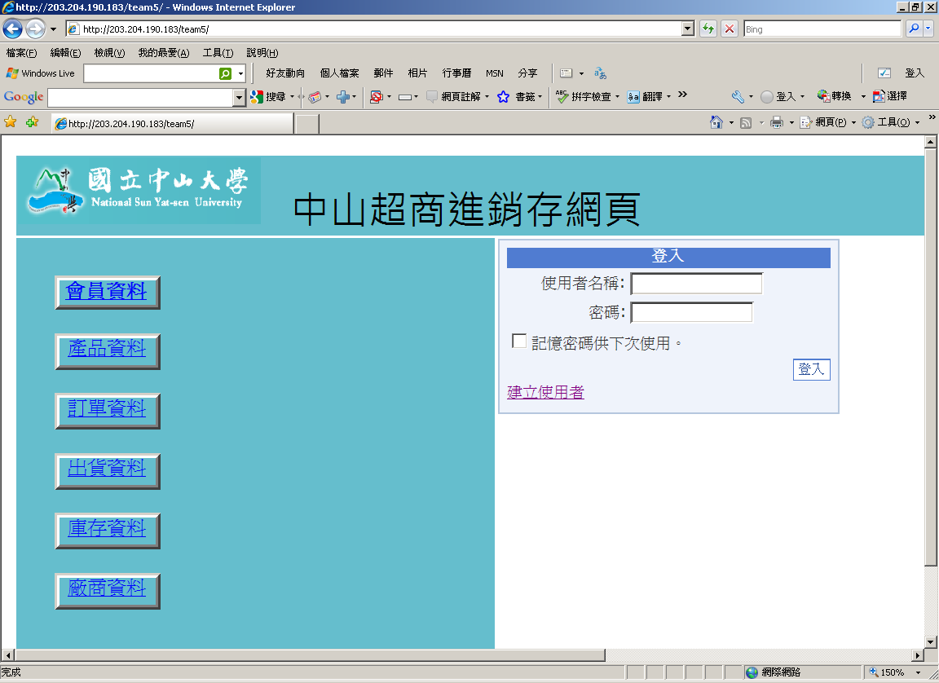
產品資料
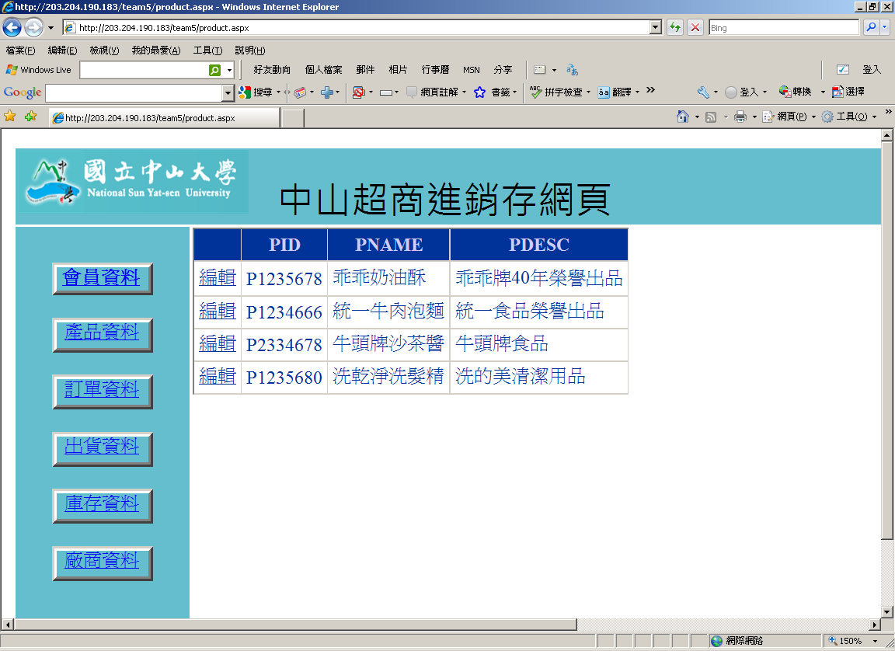
庫存資料
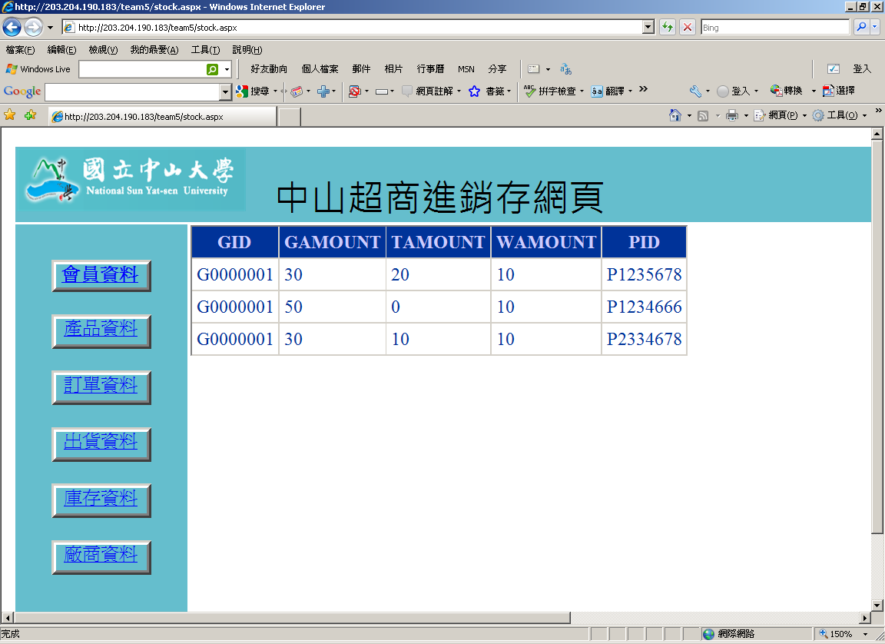

訂單資料
出貨資料
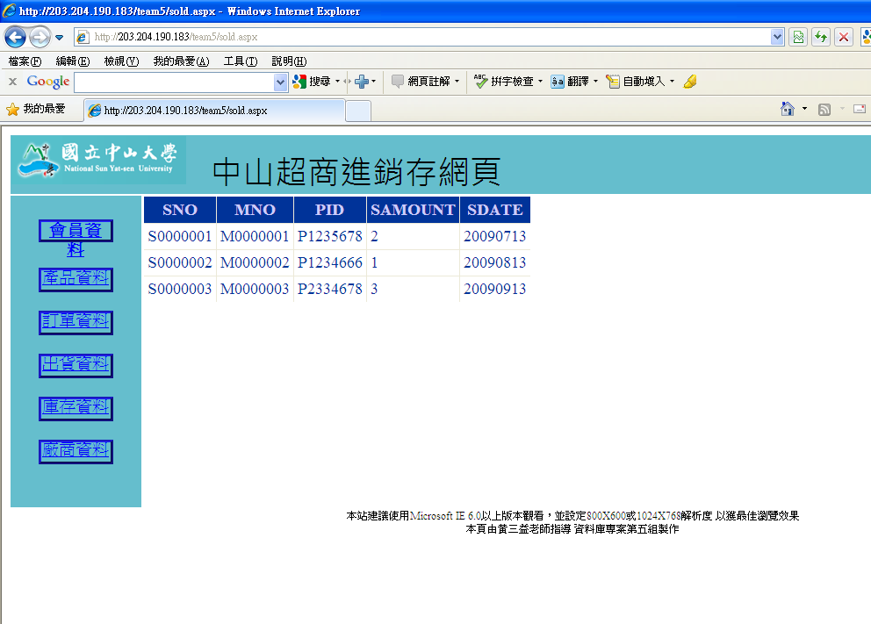
廠商資料
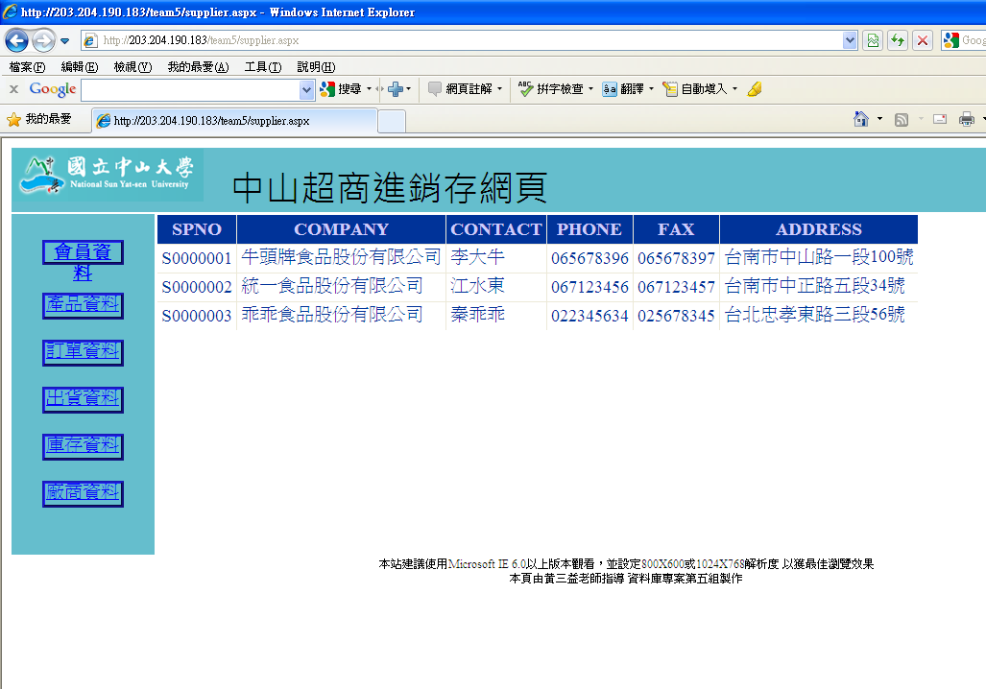
F、妳的感想，包括對這個PROJECT和本門課的感想。
【周一鴻】
在本學期的資料庫課程及專案，讓我體會到資料庫的複雜及精密要讓一個組織使用的資料庫能有效率及正確的運用，是要結合許多人的合作，從SA到DBA，從資料庫設計到應用程式開發，都要透過標準及正確的步驟方能設計出可行的資料庫結構、應用程式，也感謝黃三益老師的辛苦指導，如同老師初上這門課時所說，這門課是牛肉，需要細細咀嚼方能消化吸收經過一個學期的學習，不敢說從老師的指導中完全學會資料庫的核心，但對資料庫運作的模式及使用，卻從頭到尾又有了新的體會。
【陳詠佑】
已往在工作上使用資料庫時常常知道要這樣做，卻不知道這樣做對不對或是為什麼要這樣做。上了完整的課程之後才比較明白真實設計上為什麼要有正規化等既定作法，以及資料庫運作的成本差異。可以在實際tunning程式裡使用db2資源效益上比較有方向，避免大量使用試誤法來做無效的事情。
建議：可以在學期的一開始增加讓同學實際對資料庫的操作;比方說實際在sql sever裡新增刪除修改資料，對於非本科的同學可以比較快認識一筆記錄一個table的樣子。課程中指定的oracle比較冷門，建議於學期一開始就做介紹，讓同學早點熟習。
【高世勳】
因為我大學的時候念的也是資管系，所以資料庫這門課在大學的時候本來就已經修過，且畢業後的工作內容也一直跟資料庫離不開關係，本來想說修資料庫這門課應該只是稍微複習一下，想不到實際在上課之後才慢慢的發現當初有這麼多東西沒有學到，像ERD學校好像就沒有教，還有一些像SQL的最佳化，EERD這些東西，都是以前沒有學過的，讓我有耳目一新的感覺。此外雖然這門課花掉我不少的休閒時間，不過我也從中獲取了不少的知識，且有很棒的組員一同成長，真是獲益良多，實在很感謝老師安排了這麼豐富的課程來教我們，謝謝老師。
【施麗芬】
修習本課程，最大的收獲是打破思維模式，學習構思完整的資料庫，從需求到規劃到設計到執行，每個環節都必須注意，以免前功盡棄；在了解它的功能及所發揮的效益及背後蘊藏的意義，對個人工作上實有助益，至少在提出需求或規格時，能成為辦公室與設計者或廠商的橋樑，這也是另一種收獲。至於PROJECT，是提供自己可以實作的一個方式，也許因為我第一次接觸，反而會覺得練習的機會不夠多，只好日後有機會再自我練習了。

